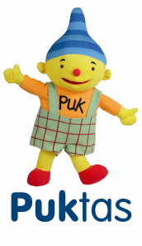 | Titelaanbod Uk & Puk  2018-2019
Thema uk & puk | Titel boek
Welkom Puk | Dag! – Nancy Kaufmann & Jung-Hee Spetter  Inhoud: Varkentje Bram gaat voor het eerst naar school en wil niet dat zijn papa weggaat. Prentenboek met grote schilderingen in mooie kleuren. Vanaf ca. 3,5 jaar | 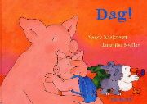
Welkom Puk  Dit ben ik | Daar ben ik dan - Nannie Kuiper  Inhoud: Een dag uit het leven van een doorsnee gezin: papa gaat werken, Ayla gaat naar school. Sinan mag mee boodschappen doen en gaat op bezoek bij opa en oma. Intercultureel prentenboek met grote illustraties in heldere kleuren. Vanaf 3 jaar. | 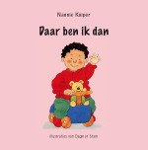
Knuffels | En nu lekker slapen, Sam! - Amy Hest  Inhoud: Een sfeervol prentenboek over het ritueel van het gaan slapen van beertje Sam die door zijn moeder naar bed wordt gebracht. Het bestaat uit: voorlezen, lekker instoppen, een beetje melk en vooral veel nachtzoenen. Vanaf 2,5 jaar. | 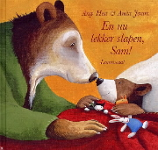
Ik en mijn familie | Za-za’s babybroertje - Lucy Cousins  Inhoud: Het is even wennen voor zebra Za-Za, zo’n nieuw babybroertje, maar ze ontdekt al snel de leuke kanten ervan. Prentenboek met platen in felle kleuren. Vanaf 3 jaar. | 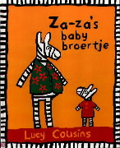
Ik en mijn familie  Regen | Eendje in de regen – Amy Hest & Jill Barton  Inhoud: Eendje Kiki heeft een enorme hekel aan regen, totdat ze van opa een paraplu krijgt. Prentenboek met sfeervolle tekeningen in zachte kleuren. Vanaf ca. 3 jaar. | 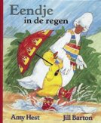
Ik en mijn familie | Broertje te koop – Marian de Smet & Marja Meijer  Inhoud: Loes vond haar broertje eerst wel lief, maar nu gooit hij haar blokkentoren om en verscheurt haar tekeningen: ze wil hem verkopen! Prentenboek met grote tekeningen in kleur. Vanaf ca. 3 jaar. | 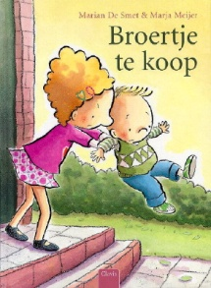
Knuffels  Wat heb je aan vandaag? | Lieve, stoute beer Baboen – Bette Westera  Inhoud: Als Willem Wout met zijn moeder en knuffelbeer in de stad kleren gaat kopen, raakt beer Baboen kwijt. Prentenboek met schilderingen in warme kleuren. Vanaf ca. 3 jaar. | 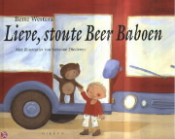
Knuffels | Waar is Dikkie Dik? – Jet Boeke  Inhoud: Wanneer Dikkie Dik verstoppertje speelt met zijn vriendjes, valt hij in slaap in de wasmand. Vanaf ca. 2 jaar | 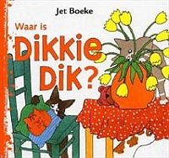
Wat heb jij aan vandaag?  Oef wat warm | Mijn trui – Audrey Poussier  Inhoud:.Een haas heeft een stomme priktrui en wil hem niet dragen, maar er zijn genoeg anderen die er iets in zien. Prentenboek met eenvoudige tekeningen, vanaf ca. 3 jaar | 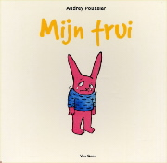
Reuzen en kabouters  Eet smakelijk | Kleine Muis zoekt een huis – Petr Horácek  Inhoud: De appel die muis vindt, past niet in zijn holletje en daarom gaat hij op zoek naar een groter huis. Prentenboek met grote illustraties in kleur. Vanaf ca. 2 jaar. | 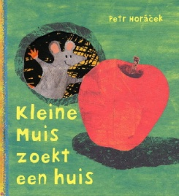
Reuzen en kabouters  Dit ben ik | Net zoals jij – Guido van Genechten.  Flink formaat en stevig uitgevoerd, dik prentenboek over de overeenkomsten tussen mens en dier. Op elke bladzijde wordt de lezer direct aangesproken op een overeenkomst: dieren wonen, eten, slapen, springen, enz. 'net als jij'. Vanaf 2,5 jaar. | 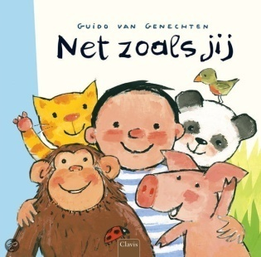
Hatsjoe! | Zaza speelt doktertje- Mylo Freeman.  Zaza ziet dat haar knuffels sipjes op de bank liggen. Zou beer Roosje oorpijn hebben? Heeft Bobje buikpijn? Zou giraffe Sjors last hebben van zijn keel? Zorgzame Zaza kijkt in de oren, luistert met de stethoscoop en legt een spatel op de tong. Zaza heeft aandacht voor iedere patiënt. Vanaf 2 jaar. | 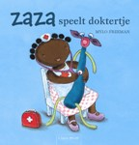
Eet smakelijk | Ik zou wel een kindje lusten – Sylviane Donnio.  Kleine krokodil wil op een dag geen bananen meer eten, maar heeft meer trek in een kindje. Prentenboek met humoristische tekeningen. Vanaf drie jaar | 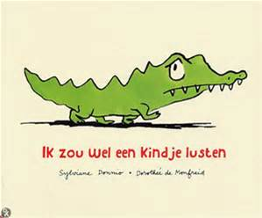
Oef wat warm | Kaatje in de zomer – Liesbeth Slegers  Kaatje speelt op een warme zomerdag in de tuin. Prentenboek met eenvoudig felgekleurde illustraties.  Stevig aanvoelende bladzijden. Vanaf ca. 2 jaar | 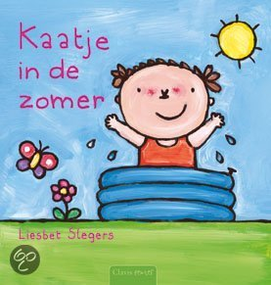
Dit ben ik | Tien vingertjes en tien teentjes Helen Oxenbury  In welk land baby’s ook worden geboren, één ding is hetzelfde, ze hebben allemaal tien vingertjes en tien teentjes .  Vanaf ca. 2 jaar | 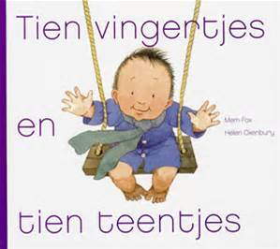
Ik en mijn familie  Voorjaar | We hebben er een geitje bij Huiberts, Marjet  Mik gaat naar de kinderboerderij, want er is een geitje geboren. Verschillende dieren willen het geitje bewonderen. Tekst is op rijm, vanaf ca. 3 jaar | 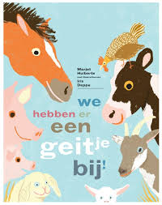
Eet smakelijk  Wat heb je aan vandaag | NIEUW  Beestje, kom je op mijn feestje?  Marjet Huiberts  Mik is jarig, er komen veel dieren op zijn feest in de tuin. Dan komt er een boze wesp, zal hij het feest verpesten?  Tekst is op rijm, vanaf ca 3 jaar | 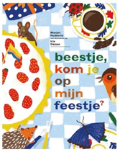
Hatsjoe | NIEUW  Piep! Naar de dokter  Fleur van der Weel  Piep moet naar de dokter. Daar zitten nog veel meer dieren te wachten. Poes is verkouden, varken heeft vlekjes.  Wat gaat de dokter allemaal doen?  Vanaf ca. 2 jaar. | 